ANÁLISIS DEL CIRCUITO COMPLETO DE PROMEDIACIÓN

PUNTO DE ORIGEN (24 iteraciones) (antes del 01/02/2025)

Tenemos que partir de un origen en donde sabemos que los datos están, dicho tiempo es antes del 01/02/2025, para ello hacemos un filtro en Odoo que nos traigan todos los registros antes de esa fecha. Para ello vamos a centrarnos en el producto de: Safer 20cm*11cm*08cm
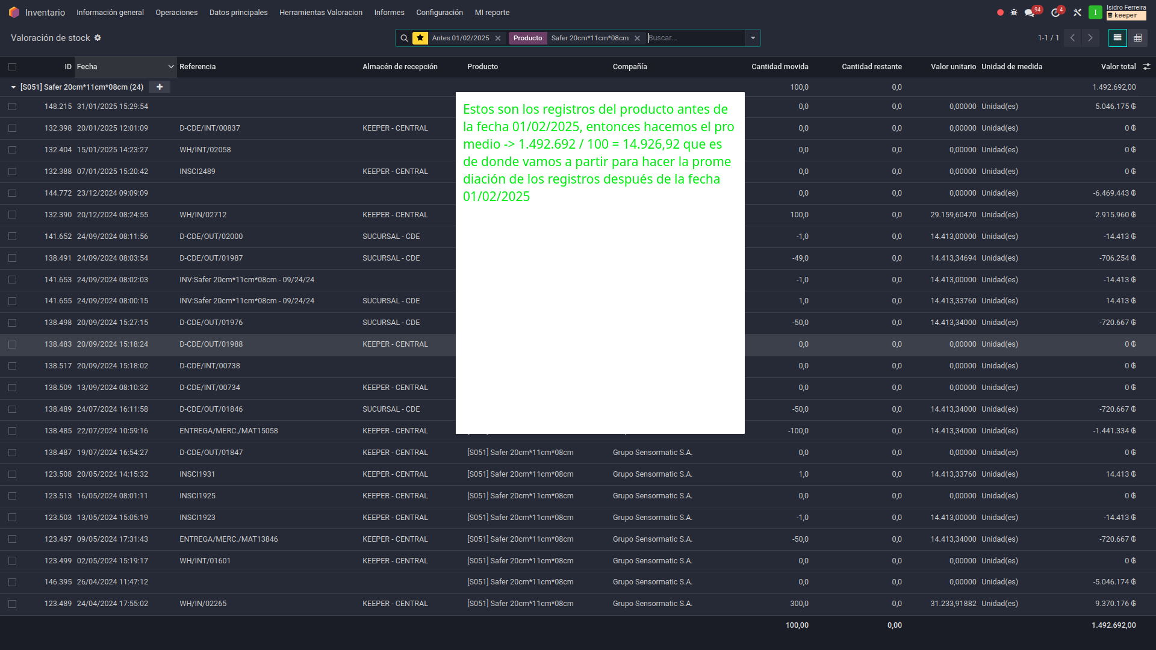
En total tenemos 24 iteraciones con este producto y necesitamos definir las variables acumuladores que van a dar continuidad a la limpieza. Para ellos vamos a definir un color para diferenciar de las otras variables

Morado (#af09f0) para controlar como evolucionar las variables acumulativas

cantidad_actual = 100
valor_actual = 1.492.692
precio_actual = 14926.919999999991 → Fórmula

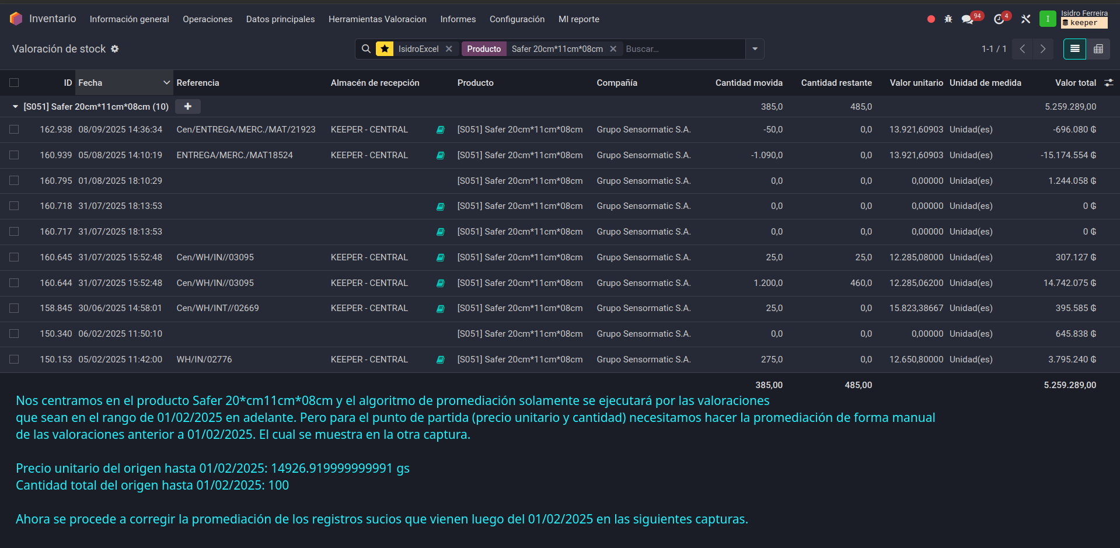
Fórmula: (precio_actual * cantidad_actual + valor_actual) / (cantidad_entrante + cantidad_actual)

TIPOS DE VALORACIONES

1. Compra → Entrada por compra, cantidad movida > 0 y línea de compra definida:

Este tipo de valoración es el más fácil de resolver y fueron parte de lo que pedimos que se actualicen, de una compra es en donde nace la la secuencia que van a ir a los otros tipos de valoraciones. Lo único que se tiene que hacer es sincronizar con los datos de la factura. Cada pedido de compra tiene su factura asociada, buscamos el asiento contable del producto que necesitamos y actualizamos

La idea es esta:
cantidad_entrante = cantidad_actual + cantidad_valoracion
valor_entrante = valor_asiento_contable
precio_actual = (valor_actual + valor_entrante) / (cantidad_actual + cantidad_entrante)

Ejemplo:
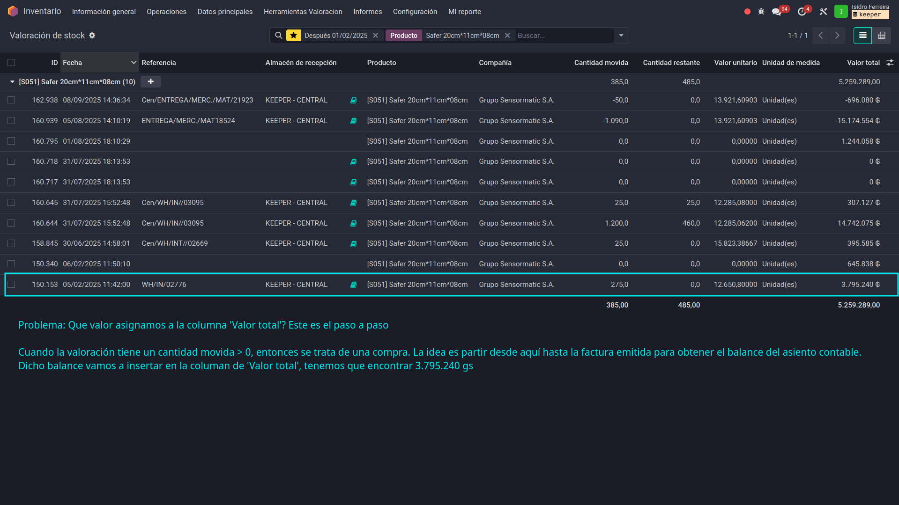
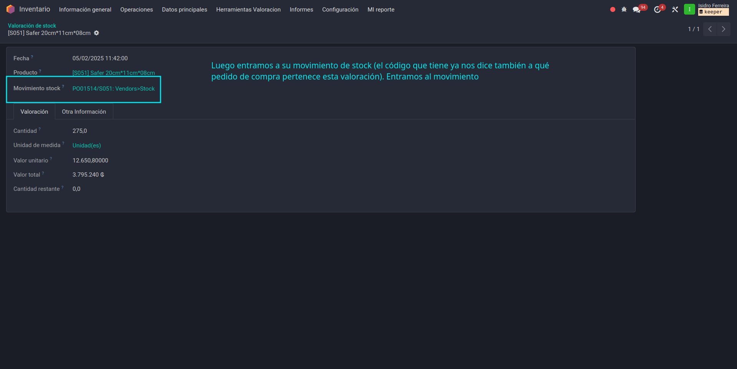
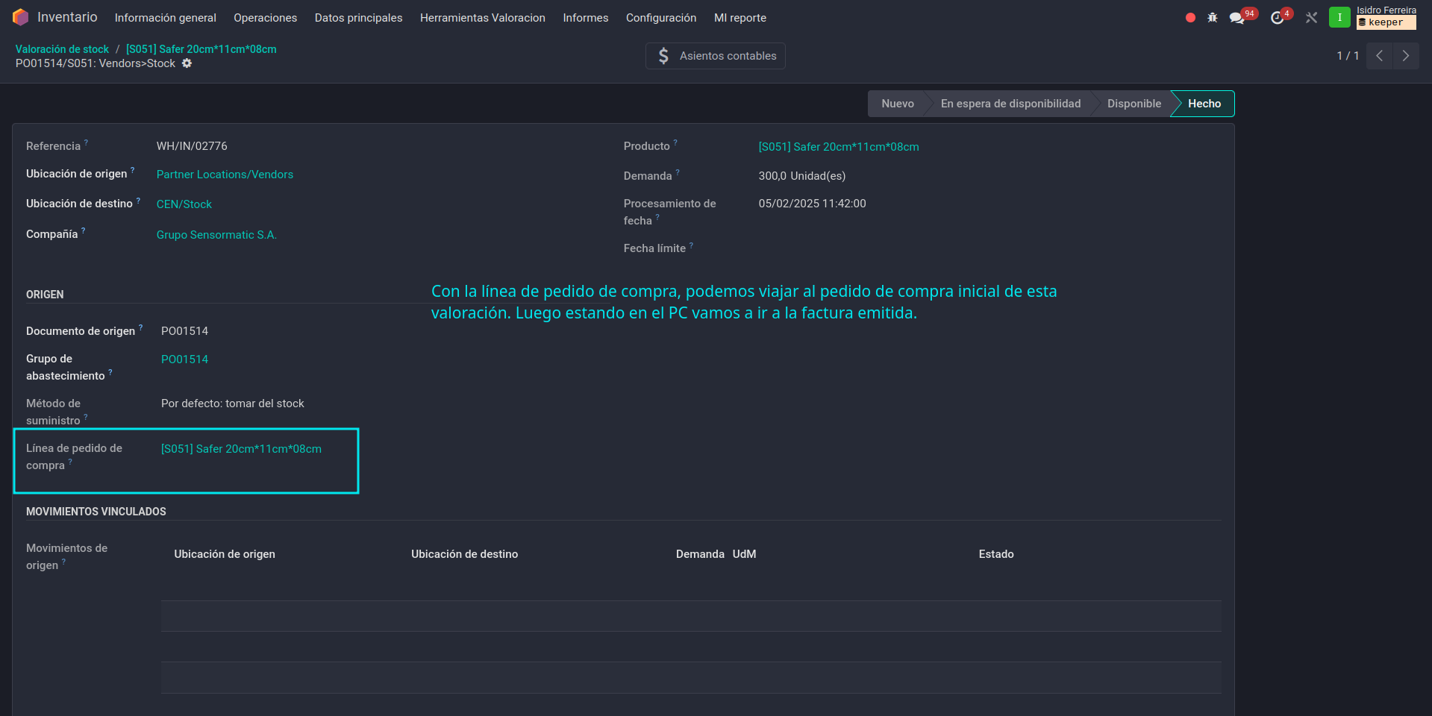
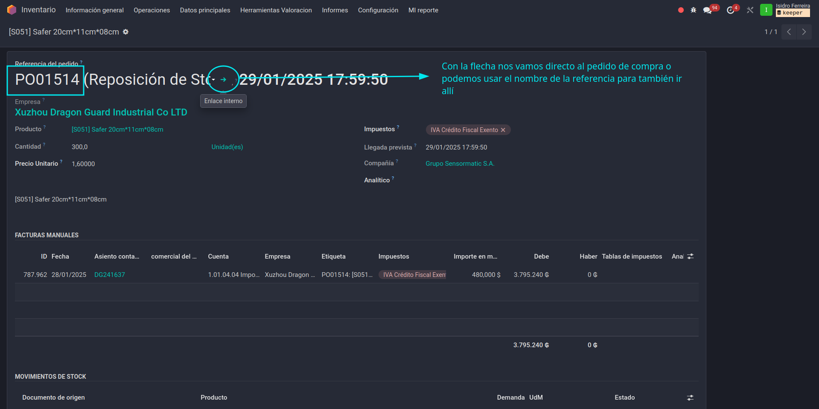
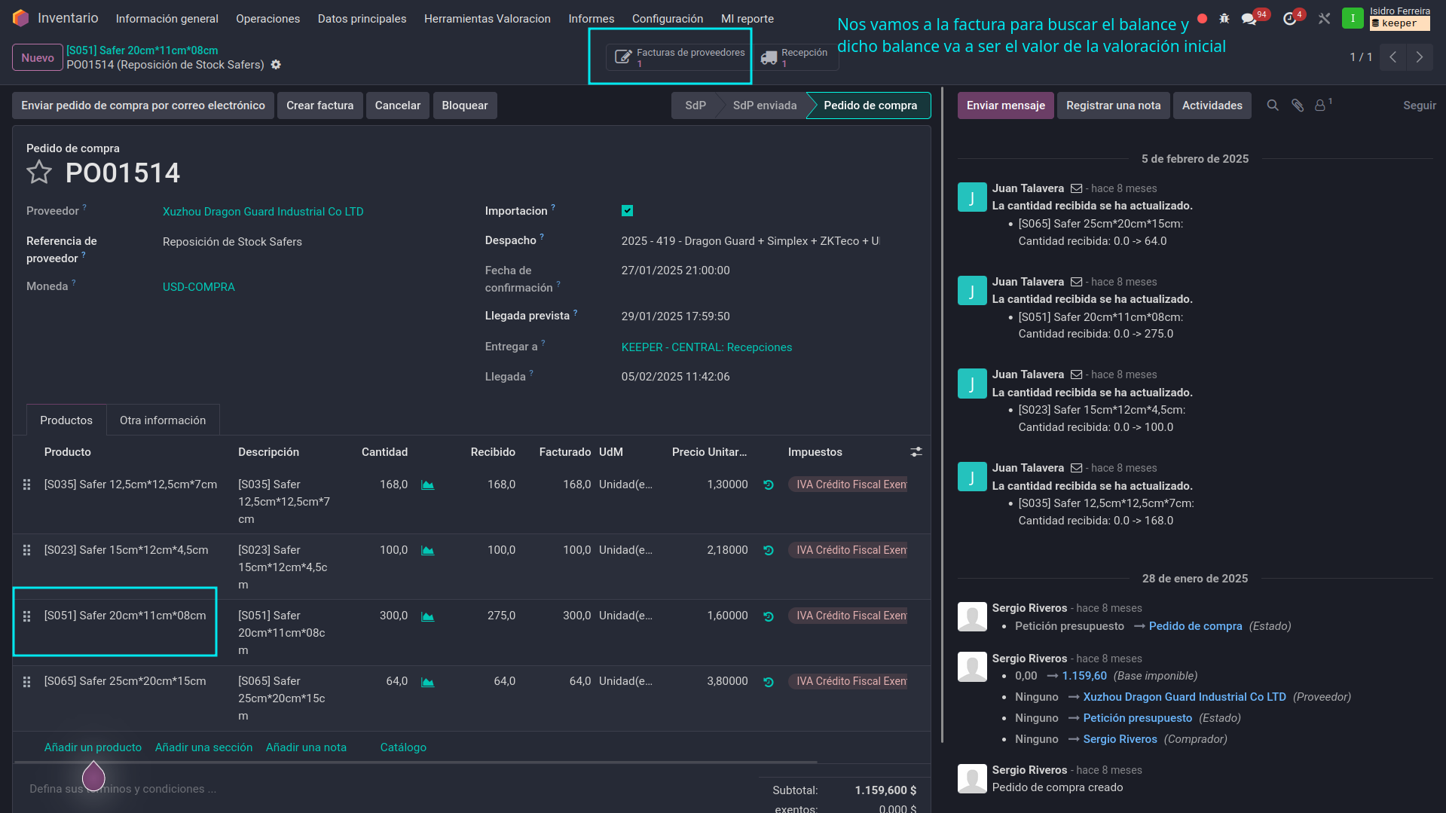

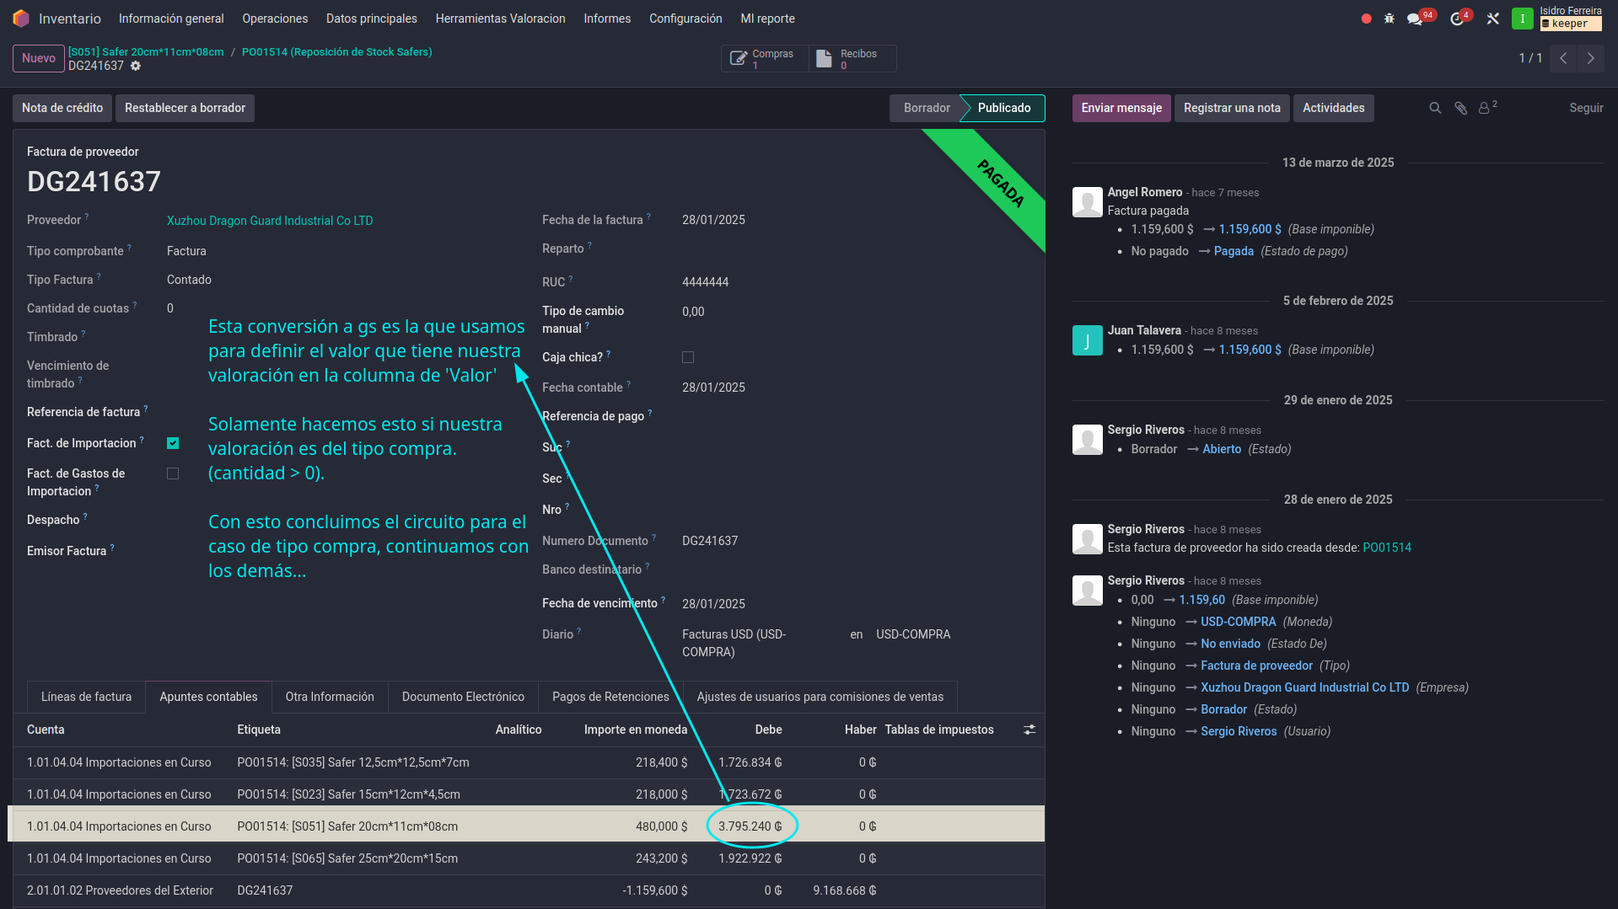

Entonces a modo de resumen tenemos que hacer la siguiente actualización

cantidad_actual = 100
valor_actual = 14926.919999999991
precio_actual = 14.946,92 → Fórmula

Fórmula: (precio_actual * cantidad_actual + valor_actual) / (cantidad_entrante + cantidad_actual)

-------------------------------------------------------------------------------------------------------------------------------
cantidad_entrante = cantidad_valoracion
valor_entrante = valor_asiento_contable
precio_actual = (precio_actual * cantidad_actual + valor_actual) / (cantidad_actual + cantidad_entrante)

(ver imágenes de la valoración)

cantidad_entrante = 275
valor_entrante = 3.795.240

fórmula = ( 14926.919999999991 * 100 + 3.795.240) / (100 + 275)
fórmula = 14101.151999999998

Entonces marcamos nuestra nueva actualización
(esto va a ser el actual en la siguiente iteración)

cantidad_actual = 375
valor_actual = 3.795.240
precio_actual = 14101.151999999998

2. Ajuste Manual → Sin entrada, Sin stock y Sin apuntar a otra valoración

Cuando ocurre un ajuste manual y no existe entrada, no existe stock y tampoco apunta a otra valoración, es porque detecto un agregado en la factura proveniente de un cargo de importación.

Lo que se tiene que hacer en estos casos, es continuar con la secuencia, agregar a la fórmula el nuevo valor de la columna ‘valor_total’ y redistribuirlo entre el stock actual
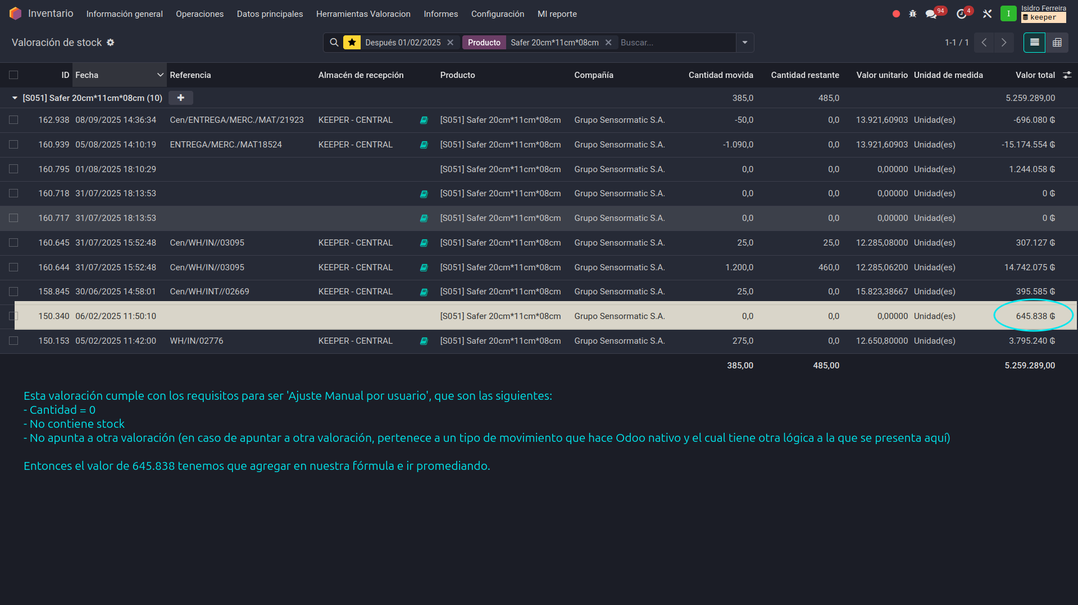
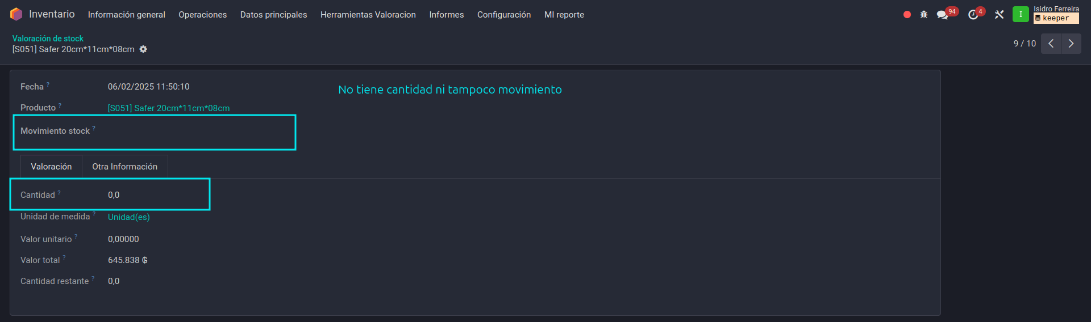
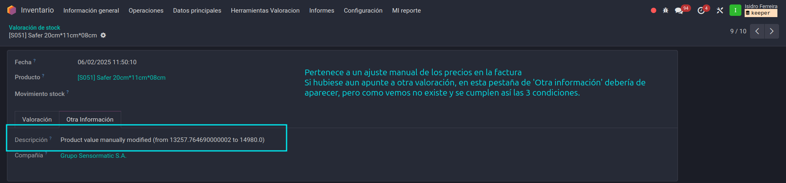

Entonces a modo de resumen tenemos que hacer la siguiente actualización

cantidad_actual = 375
valor_actual = 3.795.240
precio_actual = 14101.151999999998 → Fórmula

Fórmula: (precio_actual * cantidad_actual + valor_actual) / (cantidad_entrante + cantidad_actual)
-------------------------------------------------------------------------------------------------------------------------------

cantidad_entrante = cantidad_valoracion
valor_entrante = valor_asiento_contable
precio_actual = (precio_actual * cantidad_actual + valor_actual) / (cantidad_actual + cantidad_entrante)

(ver imágenes de la valoración)

cantidad_entrante = 0
valor_entrante = 645.838

fórmula = (14101.151999999998 * 375 + 645.838) / (375 + 0)
fórmula = 15823.386666666664

Entonces marcamos nuestra nueva actualización
(esto va a ser el actual en la siguiente iteración)

cantidad_actual = 375
valor_actual = 645.838
precio_actual = 15823.386666666664

3. Ajuste de inventario → (cantidad movida > 0 ó cantidad movida < 0) y SIN línea de compra definida:

Este caso ocurre cuando el movimiento nace desde inventario a tu stock, puede ser que tu stock haya más cantidad de lo que figura Odoo y entonces se hace una actualización de carga. Se podría confundir con el caso 1 de tipo compra, que cambién es cantidad movida > 0, pero su principal característica es que no necesita de ningún pedido de compra para hacer el ajuste. Por eso en la vista de Odoo el campo de ‘línea de compra’ viene indefinido, cosa que no pasa con el caso 1.

Obs: También es un ajuste de inventario cuando en Odoo tenes más producto de lo que tenes en stock, entonce se hace un ajuste con cantidad_movida < 0, para equiparar cantidades. Pero lo que confirma que es un ajuste de inventario, es que venta de → INventory adjustment-Stock y sin línea de compra definida. Ejemplos:

